Jueves
18
de Marzo

Cuarto de Primaria
Geografía

Riqueza agrícola, ganadera, forestal y pesquera en México

Aprendizaje esperado: Distingue espacios agrícolas, ganaderos, forestales y pesqueros de México en relación con los recursos naturales disponibles (Repaso).

Énfasis: Reconoce los recursos naturales característicos de los espacios agrícolas, ganaderos, forestales y pesqueros en México.

¿Qué vamos a aprender?

Repasarás el tema de los espacios agrícolas, ganaderos, forestales y pesqueros de México.

¿Qué hacemos?

En tus sesiones pasadas aprendiste sobre cuatro actividades muy importantes en México, ¿Las recuerdas?
Agricultura
Actividad forestal
Pesca
Ganadería

Vas a retomar los conceptos más importantes de cada una de las actividades económicas; comenzando por la actividad agrícola y ganadera. Observa el siguiente video, inícialo en el minuto 0:21 y detenlo en el minuto 5:55

- Agricultura y ganadería.
https://www.youtube.com/watch?v=vjJ99RYzRKs

Cómo pudiste observar el video te muestra y te permite entender porque son tan importantes las actividades económicas en nuestro país.

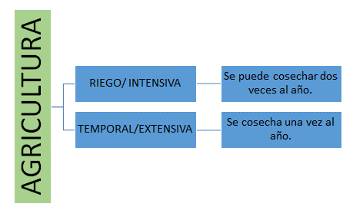

En este esquema se indican los tipos de agricultura que se practica y los productos que obtenemos de la actividad agrícola en México.

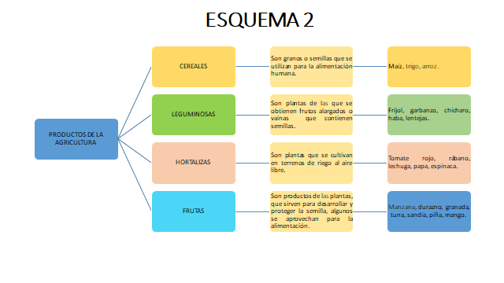

El lugar donde se realiza la actividad agrícola se relaciona con factores como el relieve, la disponibilidad de agua, el clima, la vegetación y el suelo, de los que van a depender los productos que se obtienen.

En México se pueden consumir una gran variedad de alimentos de origen agrícola, algunos productos se comercializan en todo el país, o a otros países, para su aprovechamiento. De acuerdo con lo que has visto, ¿Recuerdas de qué depende esta diversidad de productos agrícolas en nuestro país? ¿Qué condiciones se necesitan?

Una condición que influye es el clima, porque dependiendo de la temperatura, sea cálida o fría, determina el tipo de plantas, además de la cantidad de lluvia y humedad ambiental. Otros factores son: el relieve, la disponibilidad de agua y la vegetación.

La siguiente actividad económica es la ganadería.

Algunos productos de la ganadería son la carne, la leche, el huevo, la piel, la lana, y la miel entre otros. Es importante mencionar que los tipos de ganado más importantes en México son el bovino, el porcino, el ovino, el caprino y el avícola.

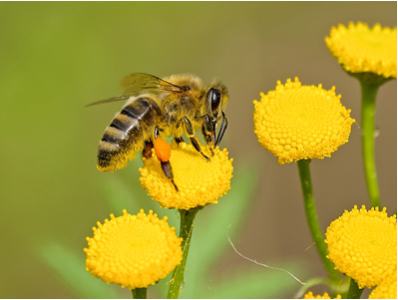

En sesiones anteriores también analizaste que la cría de abejas es otro tipo de ganadería, es la apicultura. De ella se obtienen diversos productos como; cera, polen, propóleos y jalea real y miel.

Lo siguiente es un juego de crucigrama, para que fortalezcas tu aprendizaje. Realízalo en tu libreta.

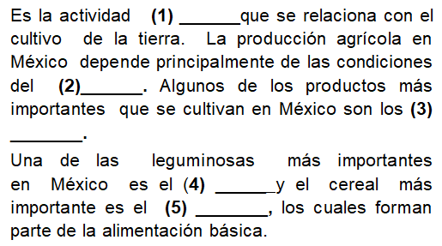

Lee, analiza, compara y anota las respuestas.

- Es la actividad (1) agrícola que se relaciona con el cultivo de la tierra.

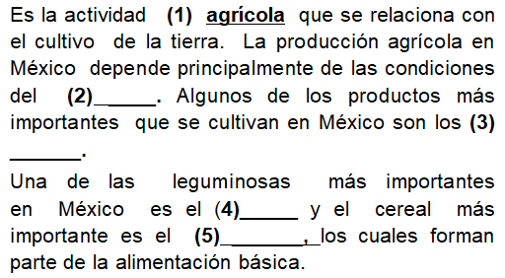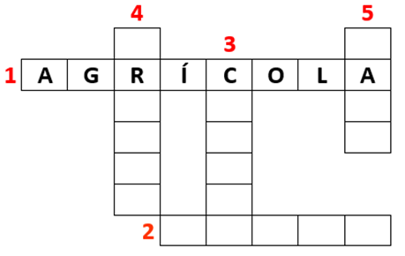

- La producción agrícola en México depende principalmente de las condiciones del (2) clima.

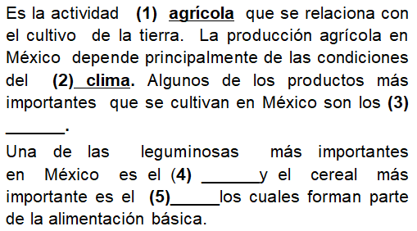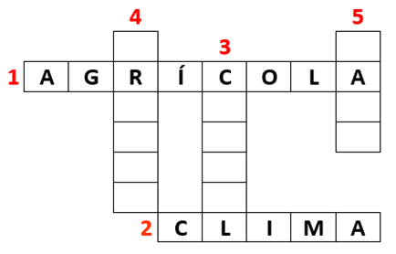

- Algunos de los productos más importantes que se cultivan en México son los (3) cereales.

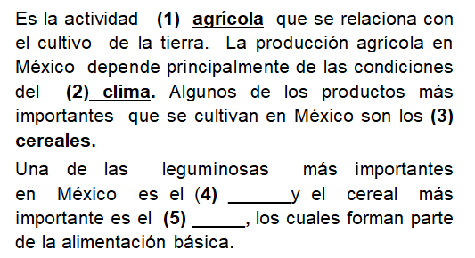

- Una de las leguminosas más importantes en México es el (4) frijol.

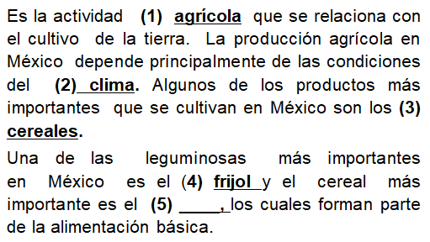

- Y el cereal más importante es el (5) maíz, los cuales forman parte de la alimentación básica.

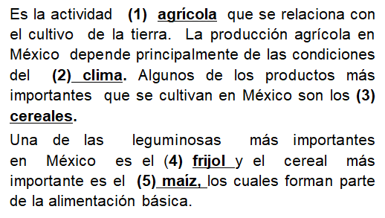

¿Lograste resolverlo?

Ahora continuarás con las demás actividades económicas. ¿Recuerdas algo sobre la pesca?

La pesca es un conjunto de técnicas que permite la captura y extracción de peces. México destaca en la pesca de camarón, mojarra, atún y sardina.

Pon atención en el siguiente video, inícialo en el minuto 0:21 y detenlo en el minuto 4:44

- La actividad pesquera en México.
https://www.youtube.com/watch?v=FYmpSs88kOI&t=28s

Es muy importante que participes en la preservación de cada uno de los recursos que se tienen en el país.

¿Qué conoces de la actividad forestal? Puedes compartir ideas con tus familiares y así tener un panorama más amplio de lo que implica esta actividad económica. Hay 2 tipos de producción, la forestal maderable y la forestal no maderable.

La actividad forestal se relaciona con el aprovechamiento de diferentes plantas, que pueden ser maderas o no, e incluye resinas, gomas, fibras, tallos, raíces, entre otras.

Las principales especies maderables de los bosques de México son: el pino, el encino y el oyamel. De la selva se obtienen maderas preciosas como el cedro y la caoba.

De los árboles se puede obtener la madera para fabricar sillas, también se puede fabricar el papel y otros productos.

Para aprender de una forma divertida y repasar tus conocimientos, puedes realizar un juego, en el que hagas tarjetas con imágenes de las actividades económicas, y en otras, enunciados que correspondan a las respuestas de cada imagen. Eligiendo cada tarjeta, lee el enunciado y selecciona la respuesta con la imagen que le pertenezca. Puedes realizar esta actividad con tu familia.

Fíjate en las siguientes actividades:

- Es la agricultura de la que se puede obtener al menos dos cosechas al año:
Agricultura de riego.

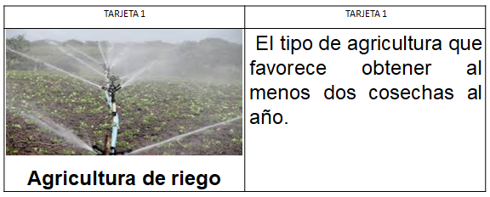

- Son las principales especies maderables de los bosques: El pino, el encino y el oyamel.

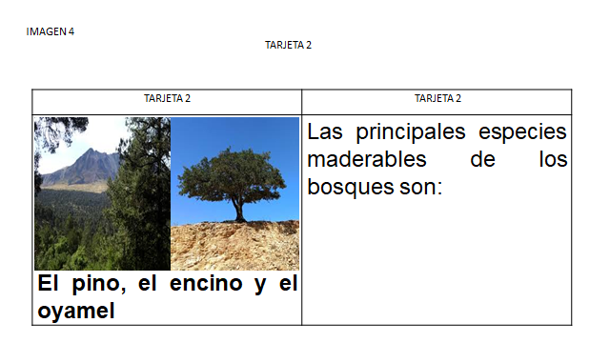

- En la producción forestal no maderable, los productos que se obtienen son: Las plantas medicinales, alimentos, fibras, gomas, ceras y aceites.

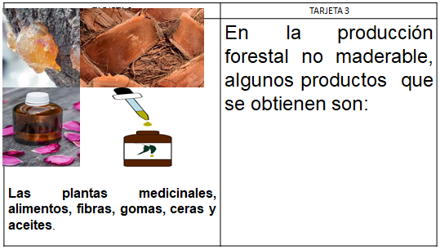

- México destaca en la pesca de estas especies: Camarón, mojarra, atún y sardina.

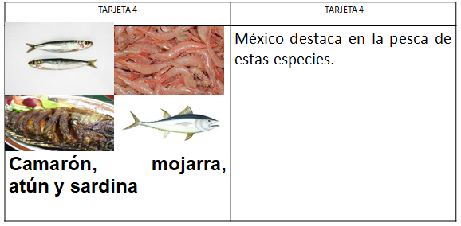

- Algunos de los principales productos agrícolas en México para consumo humano son: Maíz, frijol, trigo, aguacate, limón, mango, plátano, entre otros.

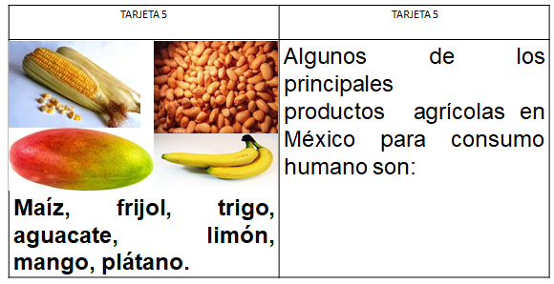

La sesión de hoy ha sido divertida porque repasaste acerca de las actividades económicas.

¡Buen trabajo!

Gracias por tu esfuerzo.
Para saber más:
Lecturas

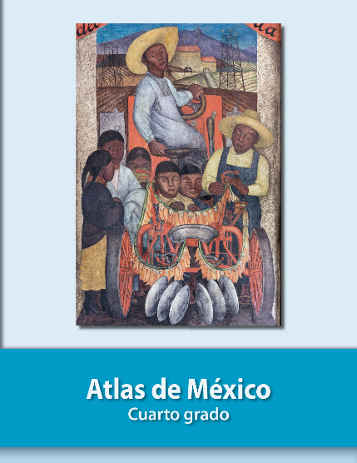
https://libros.conaliteg.gob.mx/20/P4AMA.htm

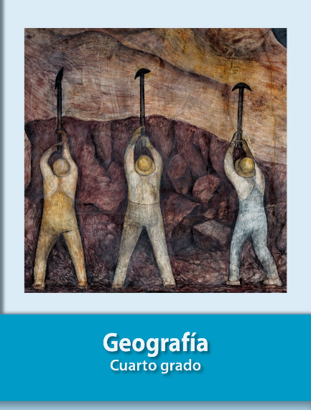
https://libros.conaliteg.gob.mx/20/P4GEA.htm

